Федеральное агентство связи

Ордена трудового Красного Знамени федеральное государственное бюджетное

образовательное учреждение высшего образования

«Московский технический университет связи и информатики»

Кафедра Математической кибернетики и информационных технологий

Отчет по лабораторной работе № 5

по дисциплине «Введение в профессию»

Выполнил: студент группы БВТ1905

Колышев Николай Игоревич

Проверила: Мосева Марина Сергеевна

Москва, 2019

**Цель работы:**

Приобретение навыков синтезирования цифровых изображений, генерации шума различной природы возникновения. Использование базовых арифметических и геометрических операций над цифровым изображением.

**Индивидуальные задания:**

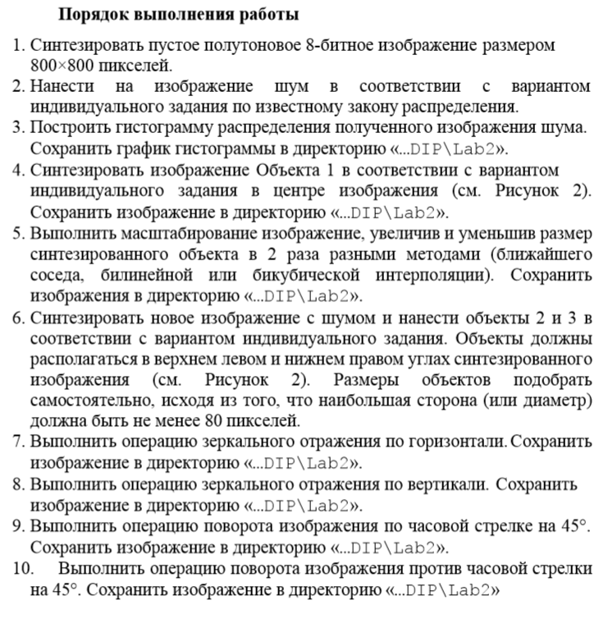



*Математическое представление шума, с которым я работал*

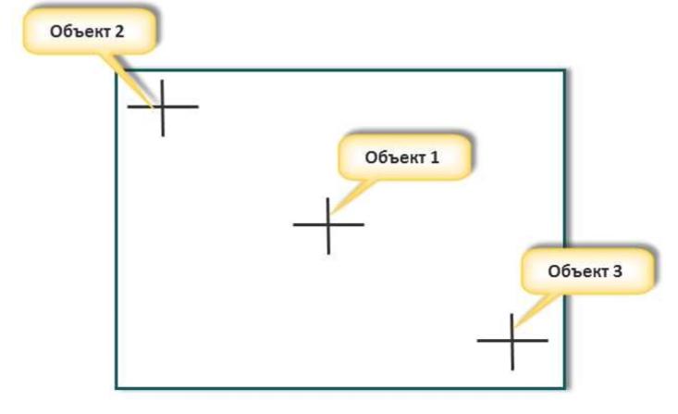

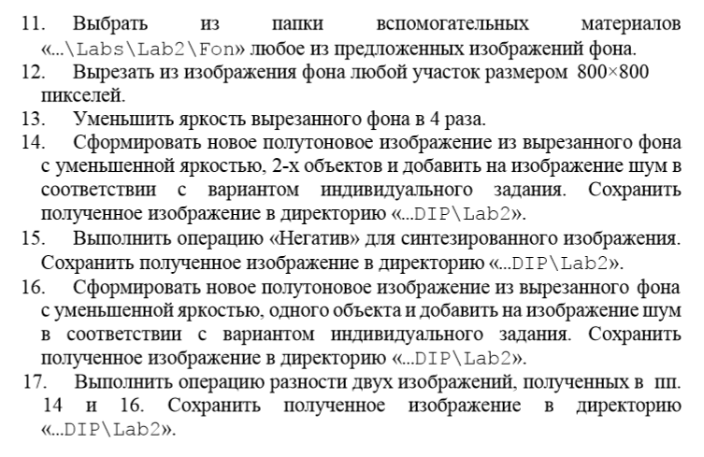



*Графические примитивы из моего варианта*

**Код программы:**

% //////////// СОЗДАНИЕ ШУМА РЭЛЕЯ ////////////

ImgZero = zeros(800,800); % генерация массива из нулей

Image = im2uint8(ImgZero); % создание пустого 8bit-изображения

R = (-log(1 - rand(800, 800))).^0.5; % генерация шума Рэлея

Noise = im2double(Image); % создание массива для изображения

Noise = Noise + R; % слияние изображения с шумом Рэлея

Noise = im2uint8(Noise); % возврат изображения к типу 8-bit

% создание рабочего окна и его настройка

figure('Name','Гистограмма шума Рэлея', 'NumberTitle','off');

ImgHist = histogram(Noise); % реализация гистограммы шума Рэлея

% //////////// РАБОТА С ДИРЕКТОРИЙ ПРОЕКТА ////////////

Direct = ('Lab5'); % создание директории для этого проекта

if ~exist(Direct)

mkdir(Direct);

end;

cd(Direct); % сохранение директории, если проверка удачна

saveas(ImgHist, 'HistogramNoise', 'png'); % запись гистограммы в файл

% //////////// ПРЕОБРАЗОВАНИЯ С ОДНОЙ ФИГУРОЙ ////////////

% создание переменной для нового изображения и занесение в неё шума

ImgNoise = Noise;

% извлечение из папки певого фигуры

Obj1 = im2double(imread('Picture1.png'));

for i = 1:size(Obj1, 1)

for j = 1:size(Obj1, 2)

if (Obj1(i,j) < 1)

% в ходе вложенного цикла наносим фигуру на изображение

ImgNoise(i+310, j+310) = Obj1(i,j);

end;

end;

end;

imwrite(ImgNoise, 'ImgNoise.png');

ImgNoiseX2 = Noise; % копирование шума на новое изображение

Obj1X2 = imresize(Obj1, 2); % увеличение фигуры в 2 раза

for i = 1:size(Obj1X2, 1)

for j = 1:size(Obj1X2, 2)

if (Obj1X2(i,j) < 1)

% в ходе вложенного цикла наносим фигуру на изображение

ImgNoiseX2(i+230, j+230) = Obj1X2(i,j);

end;

end;

end;

imwrite(ImgNoiseX2, 'ImgNoiseX2.png'); % запись результат в файл

ImgNoiseHalf = Noise; % копирование шума на новое изображение

Obj1Half = imresize(Obj1, 0.5); % уменьшение фигуры в 2 раза

for i = 1:size(Obj1Half, 1)

for j = 1:size(Obj1Half, 2)

if (Obj1Half(i,j) < 1)

% в ходе вложенного цикла наносим фигуру на изображение

ImgNoiseHalf(i+355, j+355) = Obj1Half(i,j);

end;

end;

end;

imwrite(ImgNoiseHalf, 'ImgNoiseHalf.png'); % запись результат в файл

% //////////// ПРЕОБРАЗОВАНИЯ С ДВУМЯ ФИГУРАМИ ////////////

ImjNoiseDouble = Noise; % копирование шума на новое изображение

Obj2 = im2double(imread('Picture2.png')); % извлечение из файла второй фигуры

for i = 1:size(Obj2, 1)

for j = 1:size(Obj2, 2)

if (Obj2(i,j) < 1)

% в ходе вложенного цикла наносим фигуру на изображение

ImjNoiseDouble(i+15, j+15) = Obj2(i,j);

end;

end;

end;

Obj3 = im2double(imread('Picture3.png')); % извлечение из файла третьей фигуры

for i = 1:size(Obj3, 1)

for j = 1:size(Obj3, 2)

if (Obj3(i,j) < 1)

% в ходе вложенного цикла наносим фигуру на изображение

ImjNoiseDouble(i+630, j+630) = Obj3(i,j);

end;

end;

end;

imwrite(ImjNoiseDouble, 'ImjNoiseDouble.png'); % записываем результат в файл

imwrite(fliplr(ImjNoiseDouble), 'ImgNoiseDoubleHor.png'); % поворот ImjNoiseDouble.png по горизонтали

imwrite(flip(ImjNoiseDouble), 'ImgNoiseDoubleVert.png'); % поворот ImjNoiseDouble.png по вертикали

imwrite(imrotate(ImjNoiseDouble, -45), 'ImgNoiseDouble45R.png'); % поворот ImjNoiseDouble.png на 45° по час стрелке

imwrite(imrotate(ImjNoiseDouble, 45), 'ImgNoiseDouble45L.png'); % поворот ImjNoiseDouble.png на 45° против час стрелки

% //////////// РАБОТА С МОЕЙ ЛИЧНОЙ КАРТИНКОЙ (ФОНОМ) ////////////

Fon = imread('FonPicture.jpg'); % извлечение фона из папки

FonBrigth = imadjust(Fon, [0 1], [0 0.25]); % ставим яркость фона на 25%

imwrite(FonBrigth, 'FonBrigth.png'); % записываем результат в файл

R = (-log(1 - rand(800, 800))).^0.5; % генерируем шум Рэлея ещё раз

% расширяем матрицу шума до 3D-формата, чтобы

% матрица была соизмерима с фоном

R = repmat(R, [1 1 3]);

FonNoiseBrigth = im2double(FonBrigth); % преобразуем фон к 3D-матрице

FonNoiseBrigth = FonNoiseBrigth+R; % слияем шум с фоном

% создаём отдельную переменную для фона с фигурам

FonNoiseBrigthObj = FonNoiseBrigth;

for i = 1:size(Obj3, 1)

for j = 1:size(Obj3, 2)

if (Obj3(i,j) < 1)

% в ходе вложенного цикла наносим фигуру №3 на изображение

FonNoiseBrigthObj(i+15, j+15) = Obj3(i,j);

end;

end;

end;

for i = 1:size(Obj2, 1)

for j = 1:size(Obj2, 2)

if (Obj2(i,j) < 1)

% в ходе вложенного цикла наносим фигуру №2 на изображение

FonNoiseBrigthObj(i+620, j+600) = Obj2(i,j);

end;

end;

end;

imwrite(FonNoiseBrigthObj, 'FonObj2Obj3.png'); % записываем результат в файл

FonNoiseNegative = imadjust(FonNoiseBrigthObj, [0 1], [1 0]); % Применяем к фону эффект негатив

imwrite(FonNoiseNegative, 'FonNoiseNegative.png'); % записываем результат в файл

FonObj1 = FonNoiseBrigth; % копируем параметры из FonNoiseBrigth в новую переменную

for i = 1:size(Obj1, 1)

for j = 1:size(Obj1, 2)

if (Obj1(i,j) < 1)

% в ходе вложенного цикла наносим фигуру №1 на изображение

FonObj1(i+310, j+310) = Obj1(i,j);

end;

end;

end;

imwrite(FonObj1, 'FonObj1.png'); % записываем результат в файл

% находим разность между FonNoiseBrigth и FonObj1, затем пишем результат в

% файл FonMix.png

imwrite(FonNoiseBrigth - FonObj1, 'FonMix.png');

**Результаты выполнения программы:**

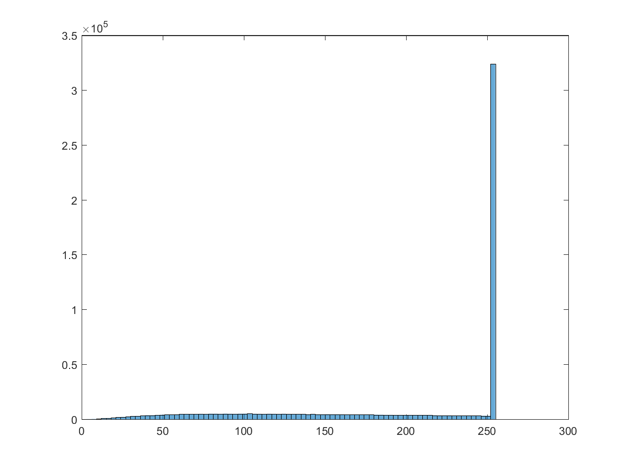

*Гистограмма шума Рэлея*

**

*Мои фигуры от 1ой до 3ей*

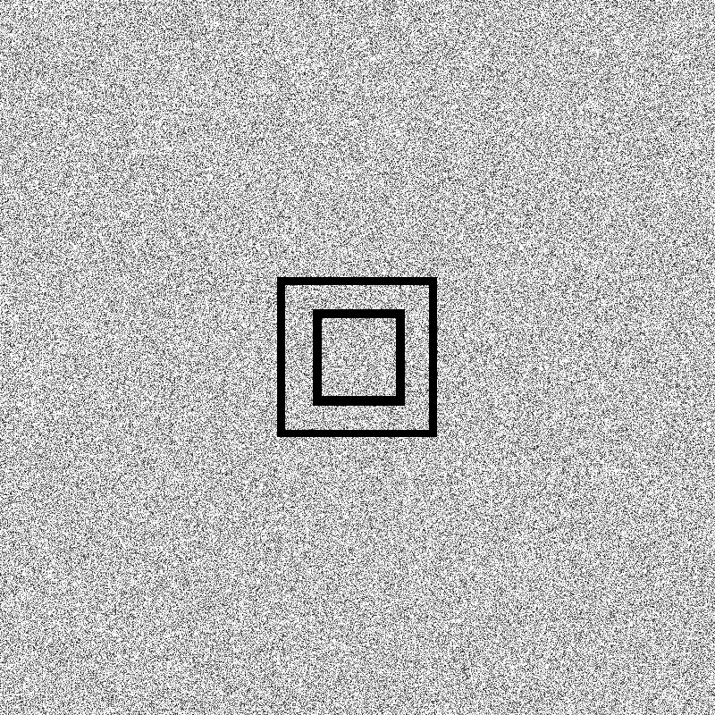

*Фигура 1 с шумовым эффектом*

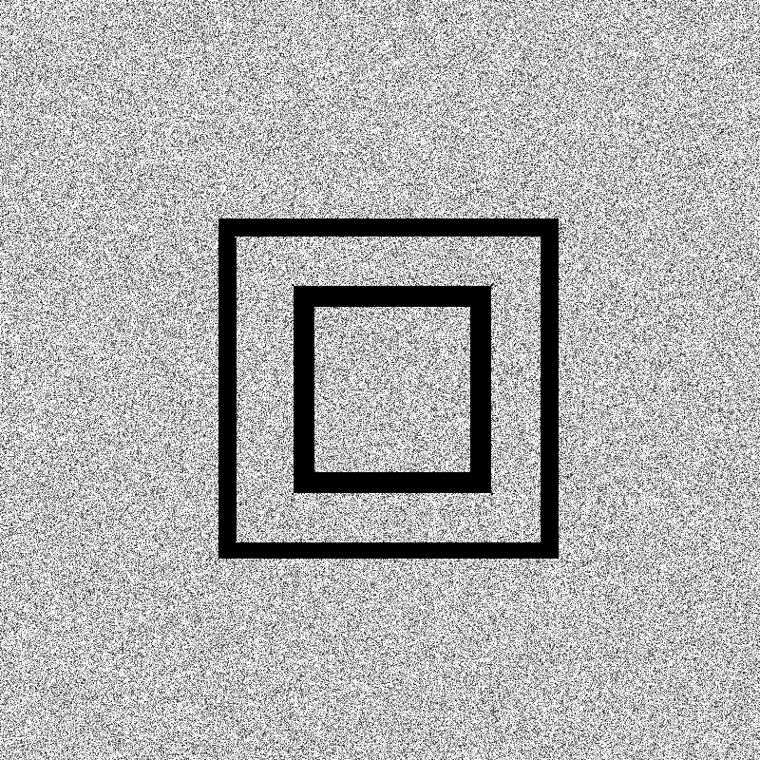

*Фигура 1 с шумовым эффектом, масштаб 200%*

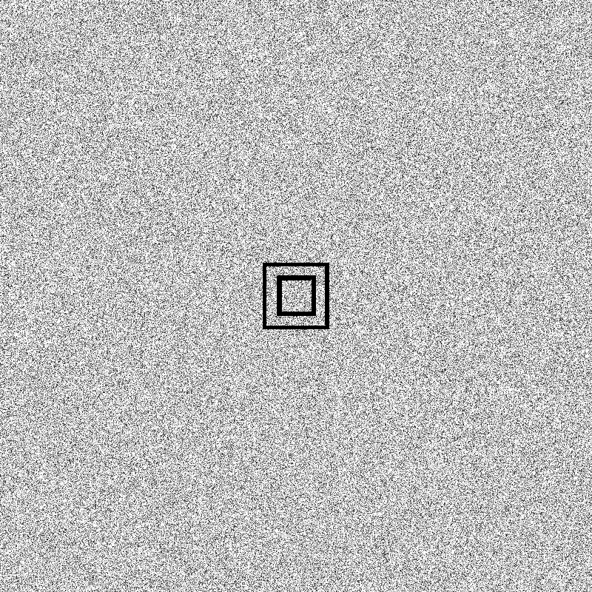

*Фигура 1 с шумовым эффектом, масштаб 50%*

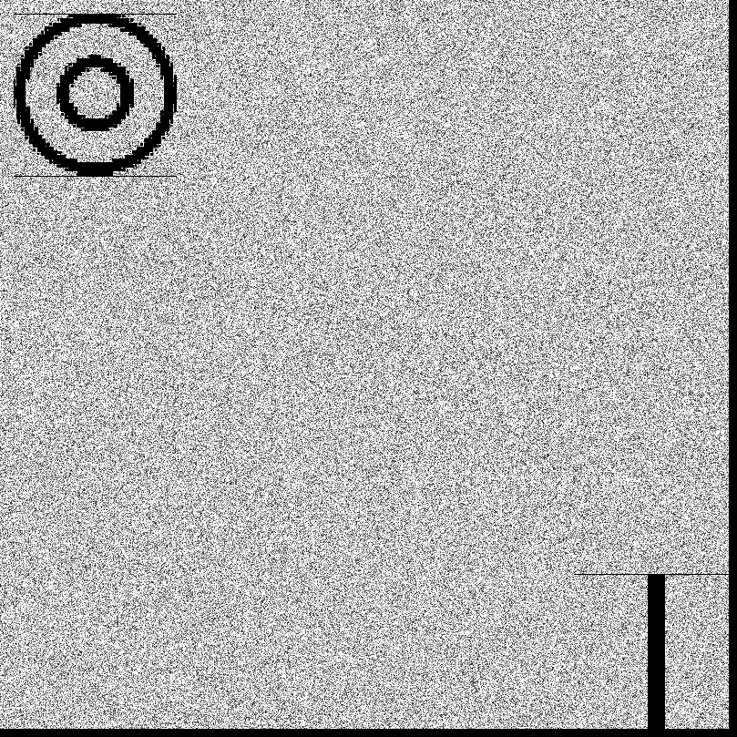

*Фигуры 2 и 3 в их стандартном расположении*

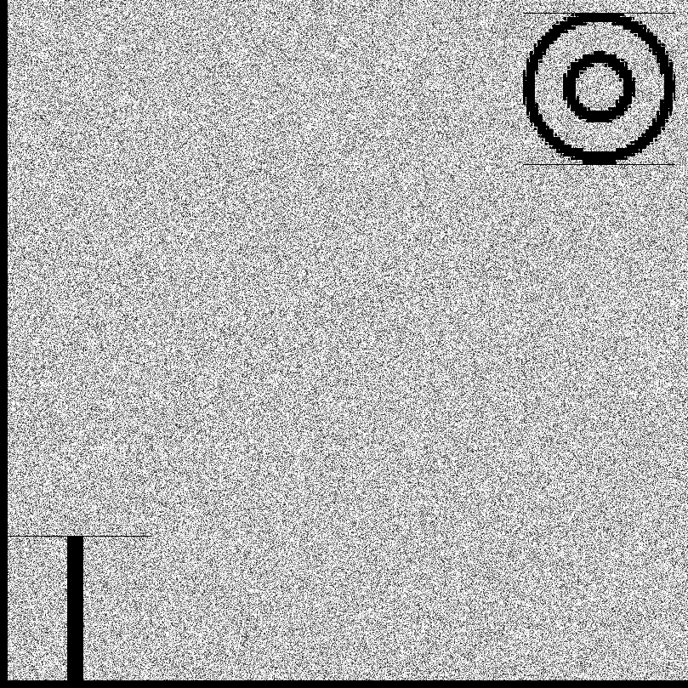

*Те же фигуры, отражённые по горизонтали*

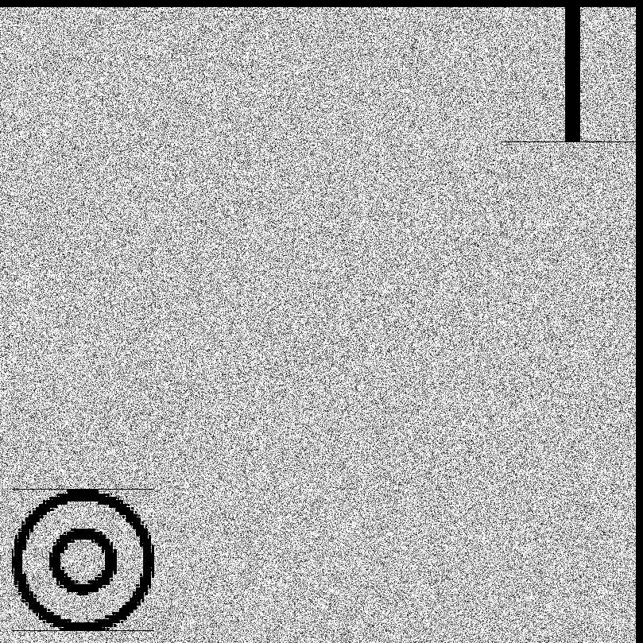

*Те же фигуры, отражённые по вертикали*

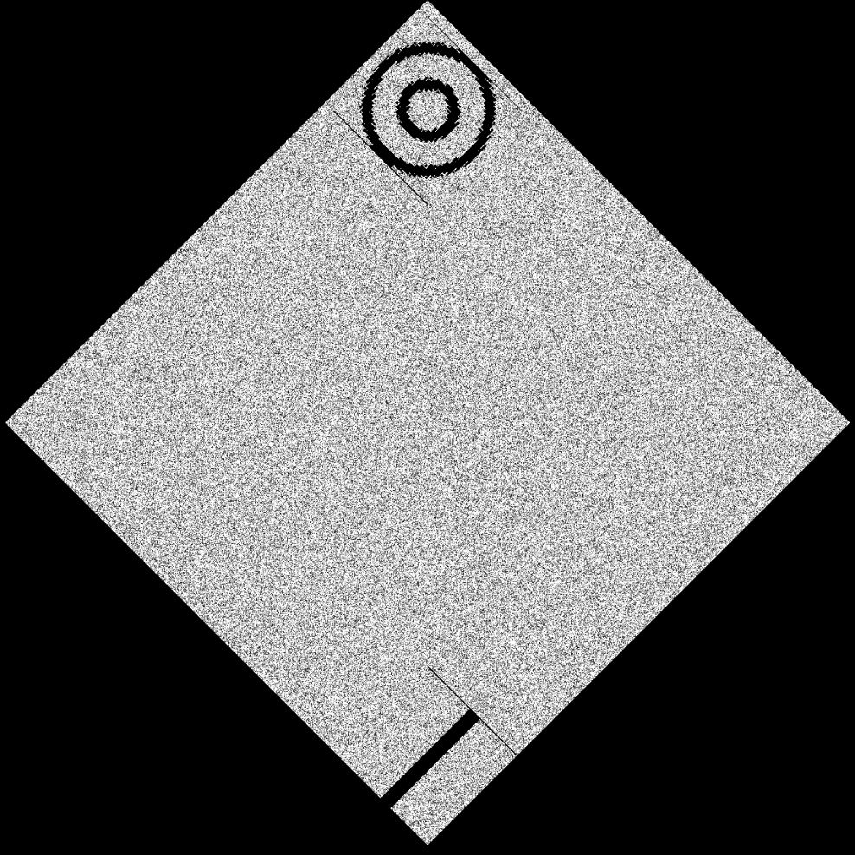

*Те же фигуры, повёрнутые по часовой стрелке*

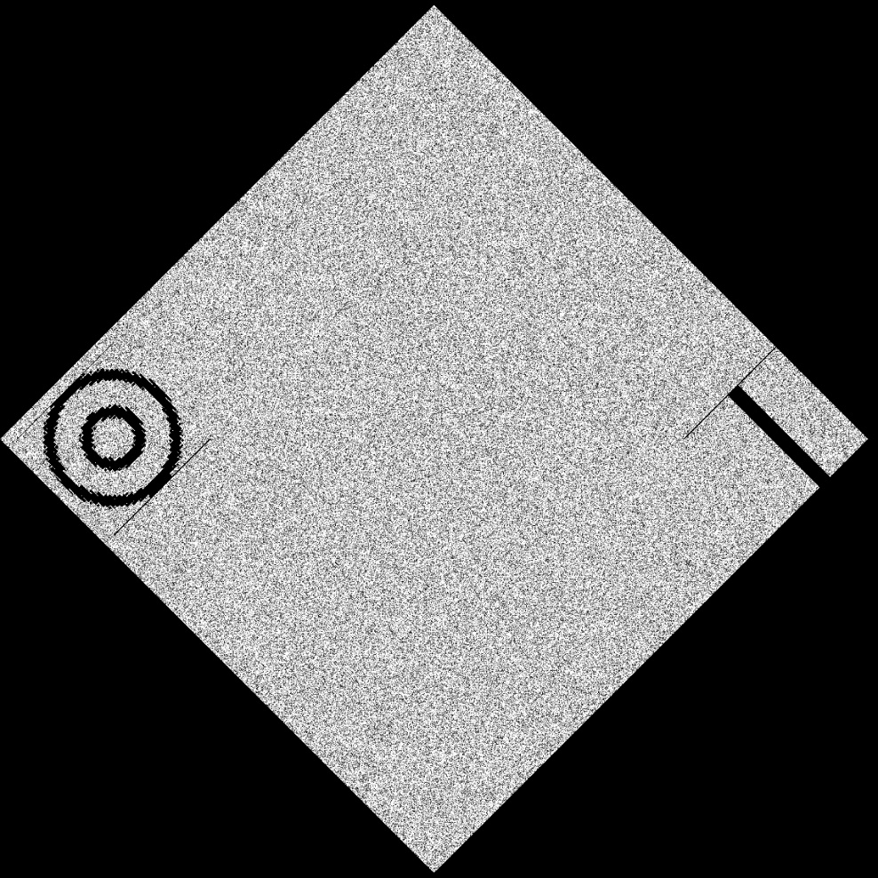

*Те же фигуры, повёрнутые против часовой стрелки*

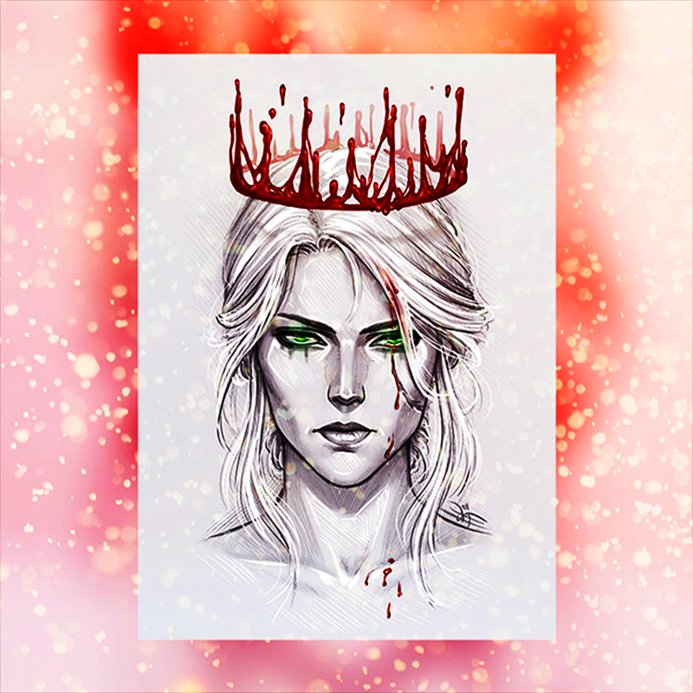

*Фон с Цириллой из знаменитой саги А. Сапковского «Ведьмак»*

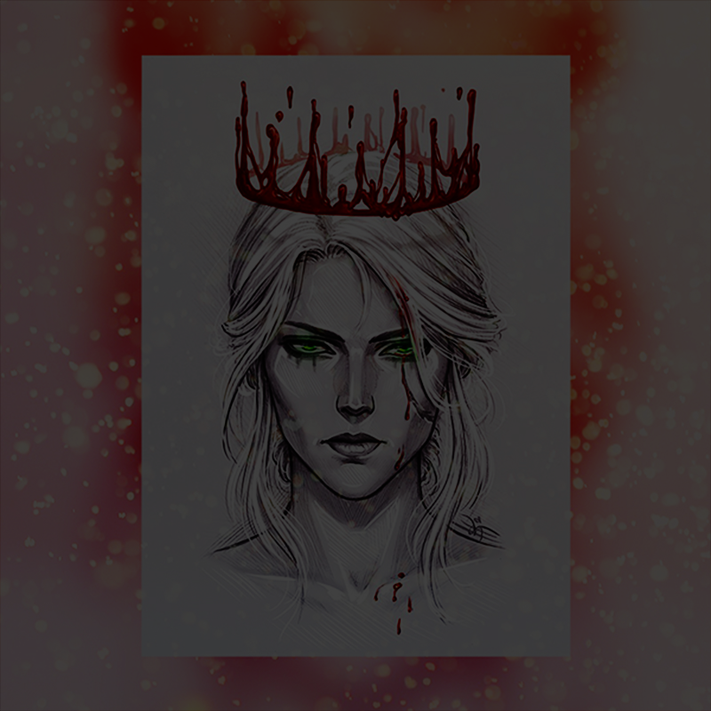

*Фон с яркостью 25%*

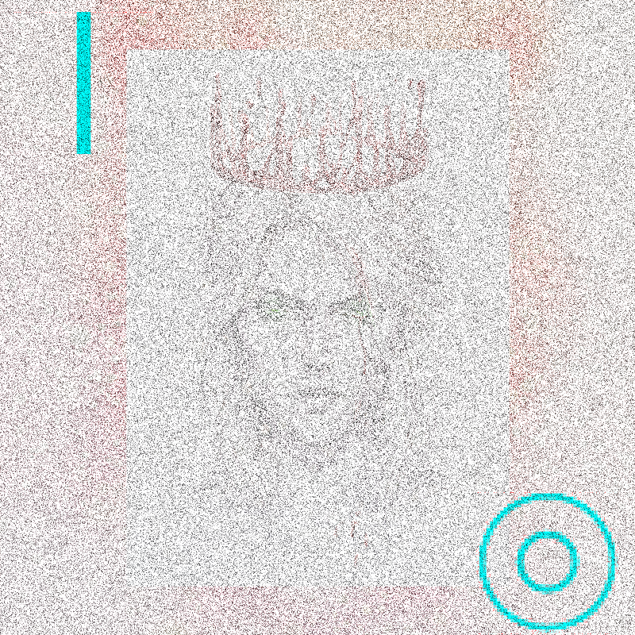

*Фон с шумом Рэлея и фигурами №2 и №3*

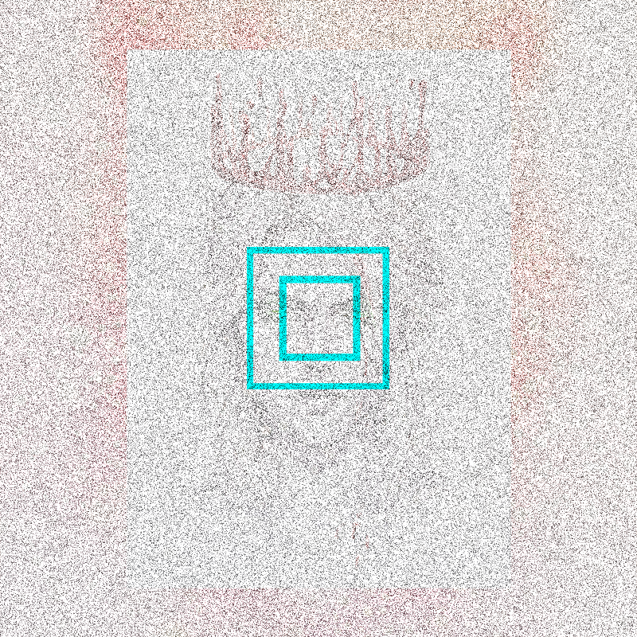

*Фон с шумом Рэлея и фигурой №1*

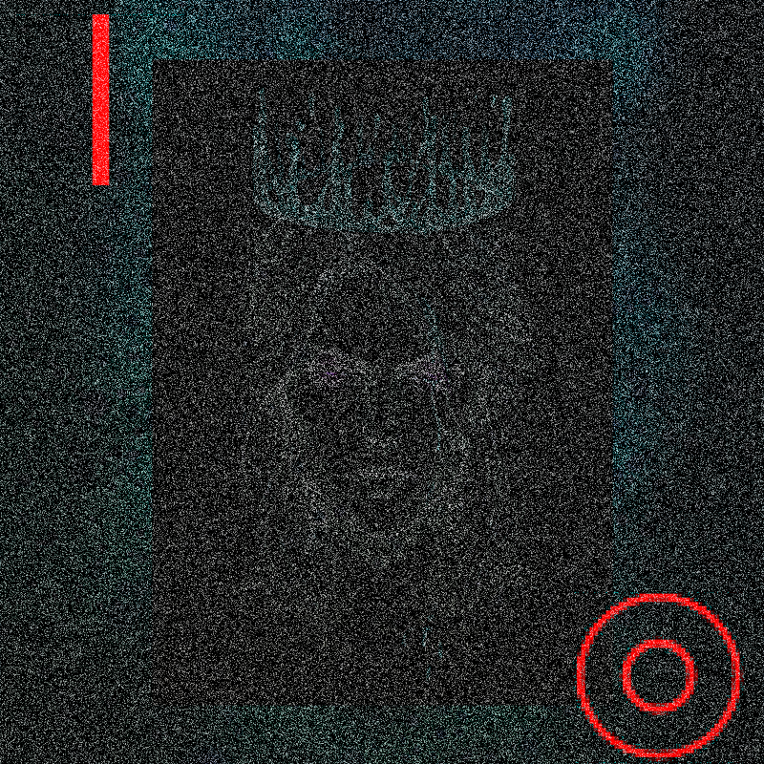

*Фон с негативом, шумом Рэлея и фигурами №2 и №3*

*­­­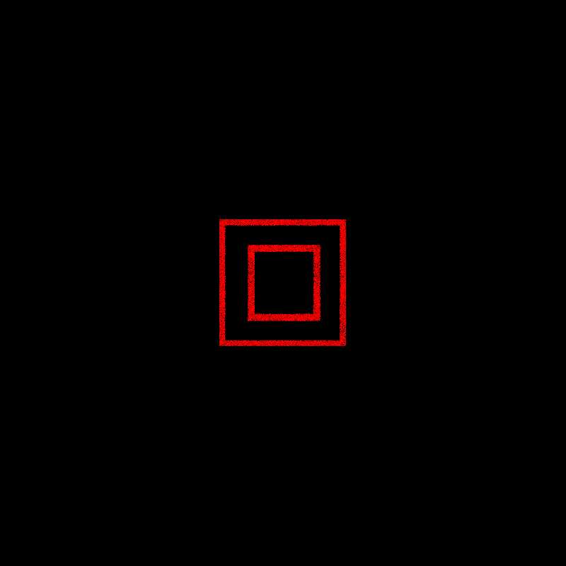*

*Красная фигура, полученная методом вычитания двух разных изображений*

**Вывод:**

В ходе этой лабораторной я получил много опыта в работе с растровой графикой в среде Matlab. Например, с помощью математических преобразований я теперь могу задать фоновый шум изображению. Я слышал, что программисты с помощью Matlab`а могут не только добавлять шум на картинку, но и напротив – избавляться от него. Хотелось бы освоить подобный навык. Помимо этого, было освоено множество эффектов, применимых к изображениям. Это и поворот картинки, и зеркальное отражение в разные стороны, и инверсия цветов (негатив), и даже особое наложение двух изображений (аналог режима «Разность» из Photoshop`а). В целом, это была очень полезная работа, мотивирующая к дальнейшему развитию в области графики и сопутствующих ей аспектов.